Kreatywność
28.05.20
Kl I- II OET

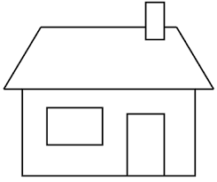
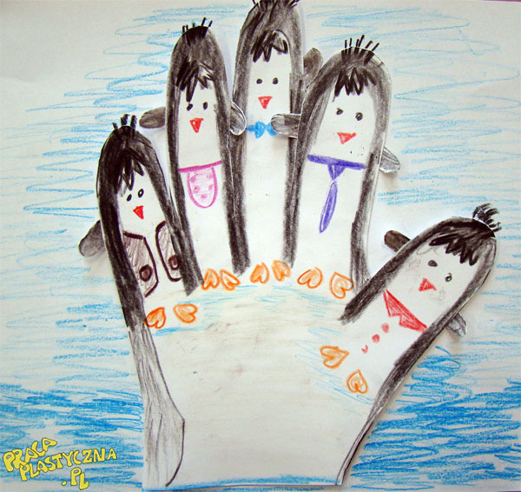
TEMAT: Rodzina w moim domu

Przybory:
- dwie kartki papieru
- nożyczki
- klej
- kredki, mazaki
Wykonanie:
1. Na białej kartce papieru odrysowujemy swoja dłoń
2. Rysujemy postacie kciuk to będziesz Ty, następne palce to Twoja bliska rodzina czyli rodzice, bracia, siostry. Odrysuj druga dłoń jeśli Twoja rodzina jest większa.
3. Pokoloruj dłonie, dorysuj części ubrań, oczy usta i nos
4. Wytnij dłoń lub dłonie,
5. Wklej je na środku domu (na gotowym szablonie poniżej)
6. Pokoloruj obrazek, domaluj słońce chmurki kwiaty, trawę czy płotek wokół domu.

